19. tétel A könyvtárak fogalma, típusai (felhasználók és hozzáférhetőség alapján)
A hagyományos és elektronikus könyvtár összehasonlítása.
Magyarországi muzeális könyvtárak.
Az elektronikus könyvtár újszerűsége.
A könyvtárak raktári rendje, tájékozódás a könyvtárakban, katalógusok.

Könyvtárak:
- A dokumentumok
- összegyűjtésével,
- feldolgozásával,
- rendszerezésével foglalkoznak
- valamint: biztosítják a dokumentumokhoz való hozzáférést
- saját állományon kívül más információs forrásokhoz való hozzáférést is lehetővé tesznek
- alkalmazkodnak a különböző felhasználói igényekhez, s ezáltal különböző könyvtártípusok jöttek létre, melyek egymással kapcsolatot tartó könyvtári hálózatot alkotnak
Könyvtártípusok – felhasználók szerint
Az ismeretek közvetítésének egyik fontos színhelye a könyvtár. Nem tudna azonban ennek a feladatnak megfelelni, ha nem alkalmazkodna a különféle csoportok igényeihez. Egészen más feladatai vannak egy hatalmas nemzeti könyvtárnak, és megint mások egy jól szervezett iskolainak. Ezért a könyvtárak legkülönfélébb típusai jöttek létre, hogy ki tudják szolgálni a kutatni, tanulni, művelődni és szórakozni vágyó embereket. A típusok nem függetlenek, hanem egymással kapcsolatot tartó, egymást
- Iskolai könyvtár
Gyűjtőkörét az ott folyó oktató-nevelő munka és az iskolai tananyag határozza meg.
- Általános iskolai könyvtár
- középiskolai könyvtár
Az iskolai könyvtárak feladatai:
- A gyűjtemény folyamatos fejlesztése, feltárása és védelme
- Könyvtári és szakirodalmi szolgáltatások nyújtása az iskola tanulóinak és pedagógusainak:
- kölcsönzés,
- helyben használat,
- szakirodalmi tájékoztatás,
- másolatszolgáltatás.
- Könyvtárhasználati ismeretek oktatása és feltételek biztosítása a további műveltségi területek számára könyvtári foglalkozások tartásához.
- Sajátos eszközrendszerével - együttműködve az iskola pedagógusaival - a tanulók segítése az eredményes tanulási, olvasási és önművelési szokásaik kibontakoztatásában.
- Együttműködés a többi iskolai könyvtárral, a pedagógiai-szakmai szolgáltatásokat ellátó intézmények könyvtáraival és a nyilvános könyvtárakkal.

- Közművelődési vagy települési könyvtár
A közművelődési könyvtárak általános gyűjtőkörűek. Az átlagos közművelődési könyvtár jól kiszolgálja a tanulni, művelődni és szórakozni vágyó közönség igényeit, a nagyobbak elkülönített gyermek-, ifjúsági, zenei részleggel igyekeznek alkalmazkodni a különböző könyvtárlátogató rétegekhez.
- megyei könyvtár
- városi könyvtár
- fiók könyvtár
- községi könyvtár
- gyermek könyvtár
- felsőoktatási könyvtár
A felsőoktatási könyvtárak nagyon régi intézmények, feladatuk az ott folyó oktató és tudományos kutatómunka ellátása. Gyűjtőkörük alkalmazkodik az egyetemeken vagy főiskolákon oktatott tudományágakhoz, szakterületekhez.
- szakkönyvtár, tudományos intézetek könyvtárai
A szakkönyvtárak egy adott szakterület irodalmát gyűjtik, és e szakterület művelőit, kutatóit látják el szakirodalmi információval. Az országos szakkönyvtárak nagyobb átfogó szakterület hazai szakirodalmát a teljesség igényével, a külföldi szakirodalmat válogatva gyűjtik. Országos szakkönyvtárakban készülnek a szakterület hazai és külföldi szakirodalmát regisztráló szakbibliográfiák. Egy részük ma már elektronikus dokumentum formájában jelenik meg.
- Országos Pedagógiai Könyvtár és Múzeum
- Műszaki Információs Központ és Könyvtár
- Nemzeti könyvtár
- Országos Széchényi Könyvtár 1802.
A nemzeti könyvtárnak az a feladata, hogy egy adott nemzethez vagy annak nyelvéhez, nyelveihez tartozó minden dokumentumot beszerezzen és feldolgozzon. Tudományos és szakkönyvtári feladatokat is ellát. Az Országos Széchényi Könyvtár teljességre törekedve gyűjt minden magyar nyomdából kikerült művet, és külföldön megjelent magyar nyelvű anyagokat. Ezen kívül igyekszik megszerezni a hazánkról szóló legfontosabb dokumentumokat is, tekintet nélkül arra, hogy milyen nyelven íródtak. A nemzeti könyvtárak rendelkeznek kötelespéldány joggal, azaz minden kiadványból kötelezően kapnak példányt. Nemzeti könyvtárunk alapjait 1802-ben Széchényi Ferenc rakta le, amikor jelentős gyűjteményét a nemzetnek adományozta.
  - köteles példány szolgáltatás, ma kb. 7 milliós állomány, több mint 500 kódex, ebből 32 korvina
- London - British Library
  - 1735-ben alapították, 18 milliós állomány, 130000 féle folyóirat
- Párizs - Bibliothéque Nationale
  - XIV. sz-i királyi könyvtárból, 1537 óta köteles példány
Magyarországi Muzeális könyvtárak
        - Pannonhalmi Bencés Főapátság könyvtára, 1832-ben épült, 320000 kötet (alapítás 1001.)
        - sárospataki Református Kollégium Könyvtára
        - debreceni Református Kollégium Könyvtára, több mint félmilliós állomány
        - Keszthelyi Helikon könyvtár
        - Országos Széchényi Könyvtár, 1802.
        - Zirci Cisztercita Apátság Könyvtára, Tudományos Műemlékkönyvtár 18-19.sz., 70000 kötet
        - Akadémiai Könyvtár
Könyvtártípusok Hozzáférhetőség szerint
- Nyilvános könyvtár
- Közművelődési könyvtárak
- Szakkönyvtárak
- Nemzeti könyvtár
- Korlátozottan nyilvános könyvtár
- Iskolai könyvtárak
- Felsőoktatási könyvtárak
- Tudományos kutatóintézetek könyvtárai
Új könyvtártípus megjelenése:
Az internet megjelenése a könyvtárakat is változtatásokra késztette. Ennek egyrészt az az oka, hogy a papír kevéssé időtálló anyag. Tartósabb megőrzésre jobb az elektronikus, mágneses, optikai tárolás. A másik fontos tényező az, hogy a könyvtárak egy-egy műből csak korlátozott példányszámot tárolnak, így egyszerre kevesen férhetnek ezekhez. Sokkal praktikusabb a könyvek digitális tárolása, amelyhez szövegfájlként egyszerűen hozzáférhetünk.
Az Országos Széchényi Könyvtár Internetes szolgáltatása a Magyar Elektronikus Könyvtár, ahol dokumentumok kivonatait és több teljes dokumentumot is elolvashatunk.
- Elektronikus könyvtár jellemzői
- Tematikus rendezés
- Katalógus használható
- Digitalizált dokumentumok
- Olvashatók, letölthetők
www.mek.oszk.hu, www.neuman-haz.hu
- virtuális könyvtár,
- Dokumentumok gyűjtőhelye, a dokumentumoknak itt csak az adatai elérhetők el, csak a dokumentumok lelőhelyét tudjuk meg
- Hagyományos leírási mód, azonosító adatok
- Ma már szinte minden könyvtárnak elérhető a virtuális felülete, a katalógusa interneten
- www.sziren.com

A könyvtár raktári rendje
- Függ a könyvtár felépítésétől, mely lehet:
- szabadpolcos állomány
- zárt raktár
- vegyes rendszer
- szabadpolc - önálló válogatást tesz lehetővé
- Feliratok, fülek, őrjegy segítsége
- Könyvek elhelyezése: tartalom alapján történik
- raktári jelzet: megmutatja a könyv helyét a polcon
  - szépirodalom – elhelyezés betűrendben
    - raktári jelzete: betűrendi jel A25 pl. Ady
  - ismeretközlő - elhelyezés témák szerint
szakrendi jel + betűrendi jel
pl. 810 G82 Gyeskó Ágnes: Irodalmi fogalmak gyűjteménye
Az ismeretközlő művek szakrendi jelének alapja - a könyvtári szakrend: az ETO
- Egyetemes Tizedes Osztályozás, 20. sz. elejétől
- tartalom szerinti csoportosítás
- 10 főosztály, 10 osztály, 10 alosztály
- 5 természettudomány
  - 51 matematika
  - 52 csillagászat
    - 510 mennyiségtan
    - 511 számelmélet
A tudományok felosztásának sémája az ETO-ban
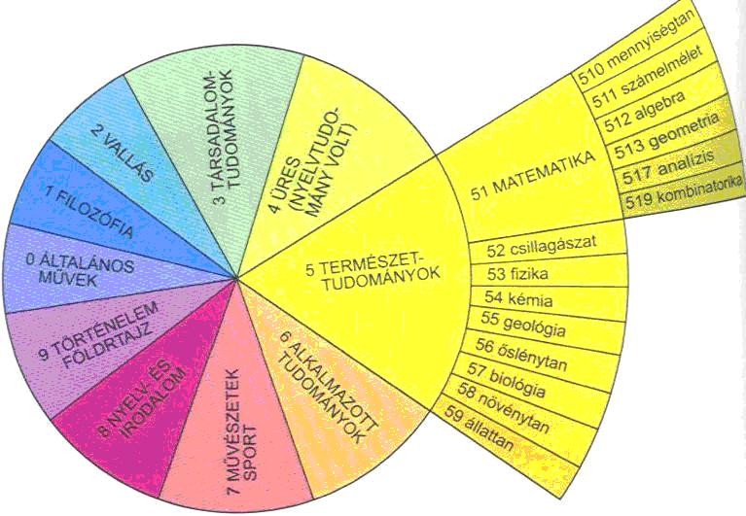
A főosztályokat kell tudni!

A katalógus
- tájékoztat a könyvtárban található dokumentumokról, azok lelőhelyéről
- a dokumentumok bibliográfiai adatairól
- egy adott témában milyen dokumentumok találhatók, stb.
Ma már a korábban hagyományosnak számító cédulakatalógus mellett az elektronikus katalógusok hódítottak teret.
Léteznek még nyomtatott katalógusok, amelyek általában egy állományrészt mutatnak be, pl. videokazetták katalógusa.

Gyakorlati feladatok
- A tételhez kapcsolódó információk keresése kézikönyvekből, szabályos hivatkozás készítése
- Mikor és ki alapította a Keszthelyi Helikon könyvtárat? Mekkora ma a könyvtár állománya?
- Kinek a nevét viseli a Zirci Ciszterci Apátság könyvtára? Ki ő, mikor élt?
- A könyvtár számítógépes katalógusának használata, adott szempontok szerinti művek keresése, adatelemek kiválasztása, logikai műveletek használata
- A Mozaik kiadónál több tankönyv is megjelent, amely a könyvtárhasználattal foglalkozik, melyek vannak meg iskolánk könyvtárában?
- Vörösmarty Mihálynak van egy híres verse, melynek címében is szerepel a könyvtár. Melyik ez a vers? Ezzel a címmel jelent meg egy önálló mű is. Ki a könyv szerzője? Vörösmartynak milyen kiadású kötetei találhatók meg a könyvtárban, válaszolj a katalógus alapján!

